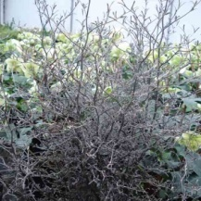 Corokia cotoneaster (NZ) 25.00 €
Arbuste, persistant, fleurs jaune, fruits rouge.

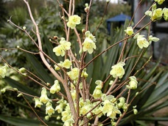 Corylopsis pauciflora (Japon) 38.00 € à 55.00 €
1.50 X 2.50 m. Arbuste à port arqué très souple, se couvrant de fleurs jaunes avant l’apparition des feuilles en mars-avril,
cultiver en sol humifère et frais de préférence à mi-ombre.

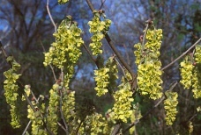 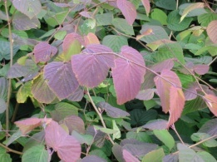Corylopsis sinensis (Chine) 45.00 € à 55.00 €
4 X 2.50m. Fleurs pendantes en grappes denses jaune d’or en mai

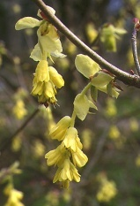Corylopsis spicata (Japon) 45.00 € à 70.00 €
2 X 3 m. Grand arbuste aux feuilles larges, vert tendre, fleurs en grappes pendantes jaune vif en mars-avril avant son feuillage.

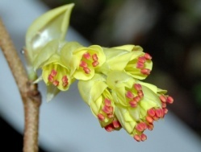 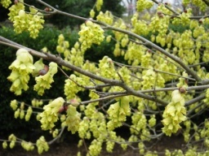 Corylopsis veitchiana 45.00 €
Fleurs jaune étamines rouge

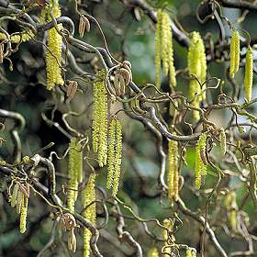 Corylus avellana ‘Contorta’ (Europe, Turquie) 38.00 €
3 X 3 m. Noisetier tortueux, branches en spirales.

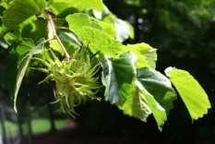 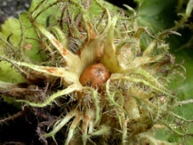 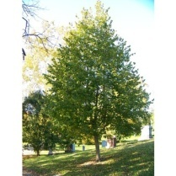Corylus colurna (Sud Est Europe, Ouest Asie) 38.00 €
20 X 7 m. Grand arbre à forme pyramidale

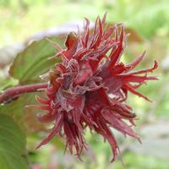 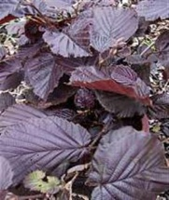 Corylus ‘Te Terra Red » 48.00 €
20 X 7. Feuillage pourpré au débourrement

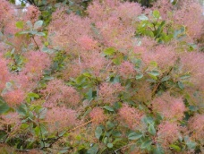 Cotinus coggygria (Europe centrale) 23.00 €
5 X 5 m. Inflorescences plumeuses

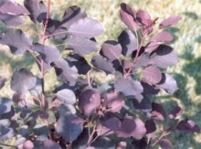 Cotinus coggygria "Dusky Maiden" Cov 35.00 €
4m. Enfin un cotinus qui peut s'utiliser en bac comme au jardin. Il émet beaucoup de ramifications ce qui en fait un arbuste fourni.
Sa jolie robe pourpre se parre de fleurs rose / pourpre en été. Tous sols drainés voir sec.

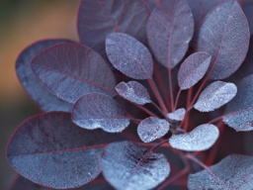 Cotinus coggygria ‘Royal Purple’ (Europe, Chine) 35.00 €
Fleurs et feuillage pourpre.

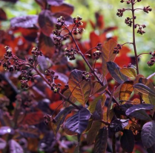 Cotinus coggygria ‘Rubrifolius’ (Europe, Chine) 35.00 €
Riche couleurs d'automne.

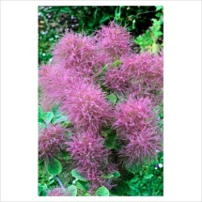Cotinus coggygria “Smoky Joe" Cov 35.00 €
Grosse fleur rose Ce petit cotinus est un bijou par son port compact très ramifié ainsi que par ses nombreuses fleurs de l'été à l'automne,
pour petits jardins ou bacs. Il supporte les terrains pauvres

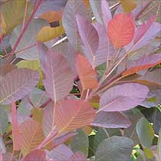 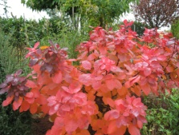 Cotinus ‘Grace’ 38.00 €
Arbuste vigoureux, feuillage entre vert et pourpre, très rouge en automne, inflorescence plumeuse pourprée.

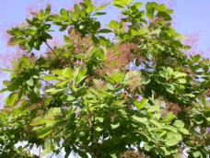 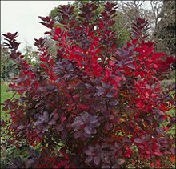 Cotinus obovatus (USA) 45.00 €
Le plus beau à l'automne avec son feuillage allant du jaune au rouge orangé, grosse inflorescence plumeuse beige rosé en juin,
arbuste remarquable.

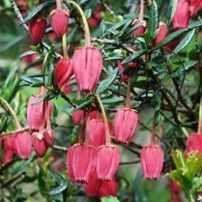 Crinodendron hookerianum (chili) 1848 25.00 €
2x1m Arbuste dressé au feuillage persistant vert foncé luisant gauffré, port raide, avec une profusion de fleurs en forme de lanterne rouge
écarlate en mai juin, pour les sols fertiles biens drainés, à l'abri des courants d'air, et la mi-ombre dans un massif de terre de bruyère.

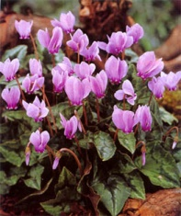 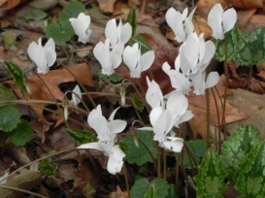Cyclamen naepolitatum 5.00 €
Blanc et rose ; gros bulbes.

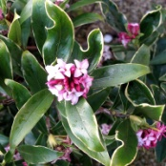 Daphne odora 35.00 € à 45.00 €
Petit arbuste persistant à la floraison hivernale et délicieusement parfumée. Pour en profiter pleinement, plantez le près de la maison.
Sa petite taille permet de le cultiver aussi en pot sur une terrasse

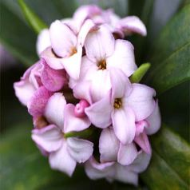 Daphne X burkwoodii ‘Astrid’ 33.50 €
Feuillage panaché, fleurs blanches et roses.

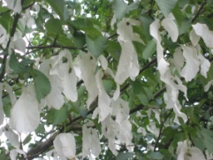 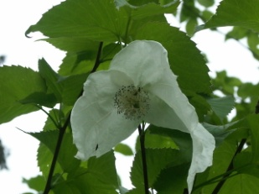*Davidia involucrata (Chine) 45.00 € à 95.00 €
Arbre aux pochettes blanc crème en mai.

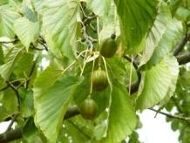 Davidia involucrata ‘Vilmoriniana’ (Chine) 45.00 € à 95.00 €
Feuilles duveteuses en dessous.

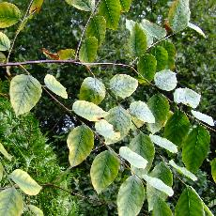 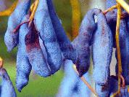 Decaisnea fargesii ‘Harlequin’ (Chine) 47.00 €
Fruits bleus, feuillage panaché jaune.

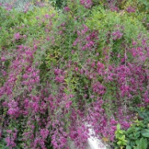 Desmodium penduliflorum (Japon, Chine) 18.00 €
Fleurs lilas pâle en automne.

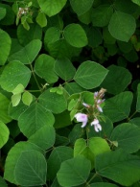 Desmodium tiliifolium (Himalaya) 30.00 €
Fleurs en panicules lilas pâle en été.

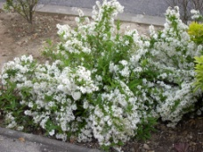 Deutzia gracilis (Japon) 22.00 €
Arbuste touffu à fleurs blanches au printemps.

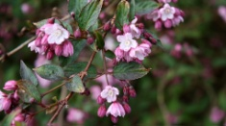 Deutzia X kalmiiflora 23.50 € à 28.00 €
Fleurs blanches, centre rose, bordées de mauve foncé.

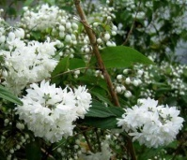 Deutzia scabra ‘Candidissima’ (Japon) 23.50 € à 28.00 €
Fleurs blanches double.

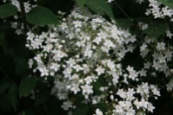 Deutzia setchuensis var.corymbiflora (Chine) 33.50 € à 45.00 €
2 m, très belles fleurs groupées, légères blanches.

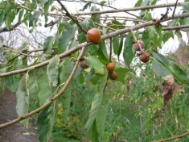 Diospyros duclouxii 54.00 €

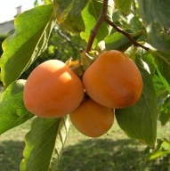 Diospyros kaki (Chine) 40.00 € à 75.00 €
Plaqueminier, kaki, fruit orange rouge.

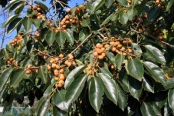 Diospyros lotus (Asie, Chine) 55.00 € à 75.00 €
Fleurs vertes teintées de rouge en été feuillage jaune d’or en automne, fruits jaunes.

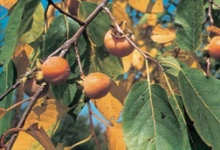 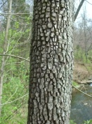 Diospyros virginiana (USA) 30.00 € à 65.00 €
Petit arbre élégant aux branches légèrement retombantes, le plus rustique, fruits jaune orangé comestibles en octobre novembre,
belle écorce à écailles.

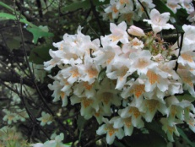 Dipelta floribunda (Chine) 38.00 € à 50.00 €
Très belle écorce s’exfoliant rouge brun, fleurs en grappes parfumées rose et jaune.

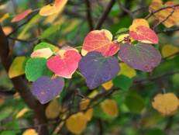 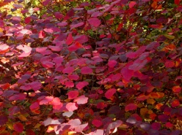 Disanthus cercidifolius 60.00 €
3X3 le feuillage vert brillant au printemps et l'été, tourne à l’or cuivreux, orange et rouge, à protéger des gelées tardives sur
les jeunes pousses

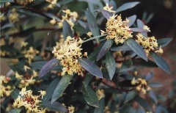 Drimys aromatica 25.00 € à 35.00 €
Un arbuste à feuillage persistant de croissance à 4,5 m par 2,5 m à un rythme lent.

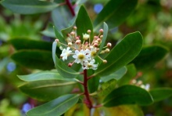 Drimys winteri 29.50 € à 39.50 €
Bonne resistance à « Balaine » en situation abritée contre 1 mur

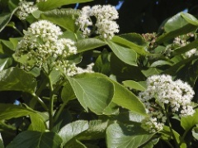 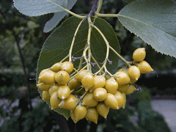 Ehretia dicksonii (Chine) 55.00 € à 85.00 €
Arbre à croissance rapide, corymbes de fleurs, juin.

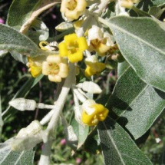 Eleagnus angustifolia (Europe) 28.50 €
Olivier de bohème, feuillage argenté, fleurs odorantes en juin, très belle fructification.

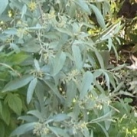 Eleagnus ‘Quick Sylver’ 28.50 €
Feuillage argenté, floraison jaune parfumée.

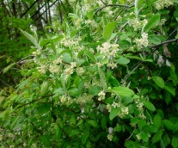 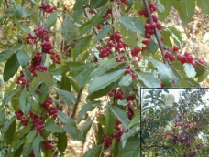 Eleagnus umbellata (Chine, Corée, Japon) 28.50 €
Grand arbuste à port large, fleurs odorantes, fruits rouges comestibles.

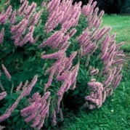 Elsholtzia stauntonii (Chine) 23.50 €
Petit arbuste à feuilles longues sentant la menthe lorsqu’on les froisse, fleurs pourpre lilas, août septembre,
effet d’une grande luminosité.

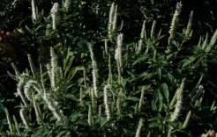 Elsholtzia stauntoni “Alba ” 25.00 €

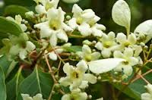 Emmenopteris henryi 45.00 €

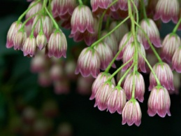 Enkianthus campanulatus (Japon) 33.00 €
Arbuste érigé aux rameaux fins, rouges, fleurs en clochettes blanc crème en mai-juin

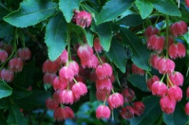 Enkianthus cernuus rubens (Japon) 38.00 €
Floraison rouge, belles couleurs automnales.

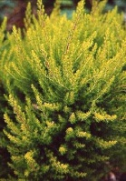 Erica arborea "Esterella gold" 15.00 € à 20.00 €
1 m.Arbuste au port dressé. Feuillage persistant doré. Floraison blanche aux odeurs de miel au printemps.

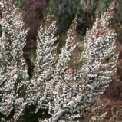 Erica arborea “Pink Joy” 15.00 € à 20.00 €
4x2,5m Supporte bien la sécheresse. Beau feuillage vert tendre et éclatante floraison blanche, légèrement odorante tout le printemps.
Floraison de novembre jusqu'a mars.

